UD2 - PRÁCTICA 27: CREAR UN PERFIL Y ASIGNARLO

1. Crea un perfil nuevo que se llame REPONEDOR que limite a 1 el número de sesiones concurrentes por usuario y a dos minutos el tiempo de conexión permitido por sesión.

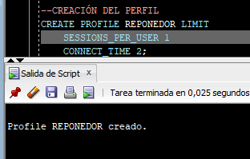

1. Asígnale al usuario MIGUELANGEL dicho perfil.

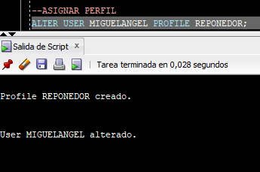

1. Comprueba que no puede iniciar dos sesiones simultáneas.

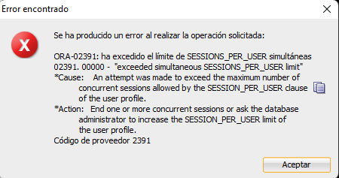

1. Comprueba que, trascurridos 2 minutos, se cierra la sesión de MIGUELANGEL. Si utilizas sqldeveloper debes intentar mandar un comando transcurrido el tiempo.

